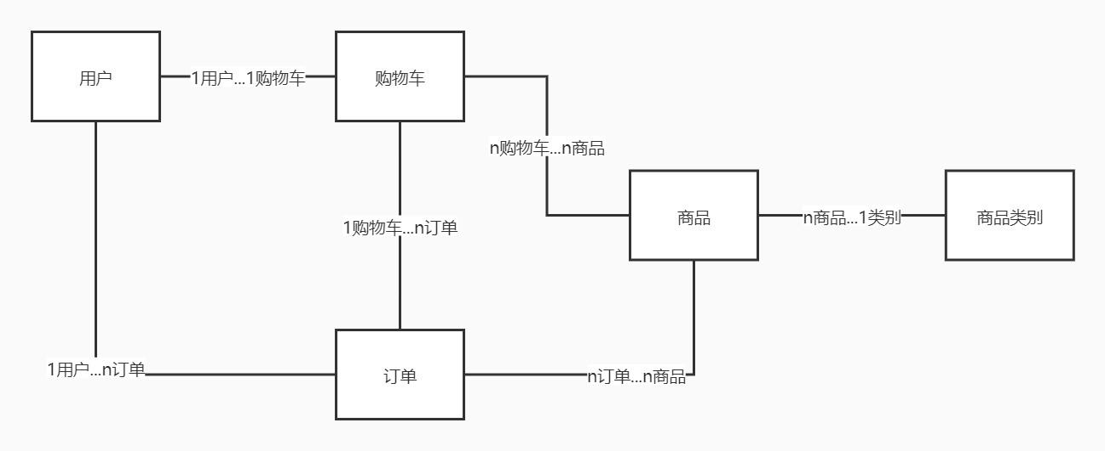

图 1 ER图

用户user：

userId 主键  
userName 用户名  
`password` 密码  
`email` 邮箱  
`role` 角色（管理员或者顾客）  
`state` 账号状态（是否已经注销）  
`updateTime` 信息最后一次更改时间

购物车shopping cart：

scId 主键  
userId 用户Id 外键

商品类别category：

categoryId 主键  
categoryName 类别名称

商品product：

productId 主键  
productName 商品名称  
productPrice 商品价格  
productNum 商品库存数  
productDesc 商品描述  
categoryId 商品类别 外键  
imgUrl 图片地址

订单orders：

ordersId 主键  
userId 用户id 外键  
createTime 创建时间  
scId 购物车id

中间表orders_product：

opId 主键  
productId 商品id 外键  
orderId 订单id 外键  
productNum 商品数目 默认为1

中间表sc_pro：

sc_proId 主键  
scId 购物车id 外键  
productId 商品id 外键  
productNum 商品数目 默认为1

用户user有两种获取订单方式：

1. 直接在商品页面购买，则直接产生一个订单，该订单只包含该商品，此时orders表的userId为当前用户id，未通过购物车，所以购物车id（scid）为空，
2. 通过购物车购买已经加入购物车的商品，一个购物车可以产生多个订单，通过购物车产生订单时，orders表的userId为空，购物车id（scid）为当前购物车的id；

一个用户有且只有一个购物车；

用户内包括管理员和顾客，用status属性标识（admin，customer）；

所有表的主键全部已经自动设置为UUID，插入数据时会自动生成；